Тульское областное отделение общественной организации «Союз женщин России»


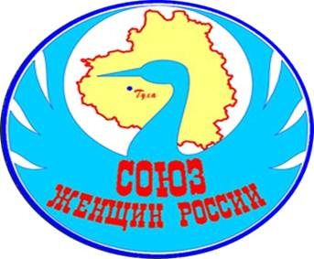

2019 году Тульское областное отделение общественной организации «Союз женщин России» реализует проект «Здоровье женщин – здоровье России», в рамках которого проходят циклы лекций врачей различных специальностей на предприятиях Тулы и Тульской области для работающих женщин предпенсионного возраста. Проект осуществляется с использованием гранта Президента Российской федерации на развитие гражданского общества, предоставленного Фондом президентских грантов.
В связи с принятием закона об увеличении возраста выхода на пенсию особою актуальность приобретает вопрос сохранения работоспособности, особенно для людей предпенсионного возраста. Сохранение физической и интеллектуальной активности, сохранение памяти, поддержание иммунитета - все это требует знаний и усилий от человека.

Цель проекта:
Продление трудоспособного периода у работающих женщин предпенсионного возраста путем профилактики возрастных заболеваний

Задачи проекта:
- Разработать методические материалы по профилактике возрастных заболеваний среди женщин и распространить их в доступной форме.
- Заключить договора с предприятиями г. Тулы и Тульской области об участии в проекте, согласовать сроки и темы проведение лекций по профилактике возрастных заболеваний женщин на предприятиях. Заключить договора с лекторами – врачами.
- Обучить консультантов по методам профилактики возрастных заболеваний для работы в консультационных пунктах в районных женсоветах, для чего провести семинар «Методы сохранения работоспособности женщин».
- Создать региональную сеть консультационных пунктов по профилактике возрастных заболеваний, в том числе консультационный пункт на сайте организации, провести лекции по разработанным методическим материалам, оповестить население через публикации в СМИ.
- Провести цикл лекций и консультаций «Профилактика возрастных заболеваний у женщин» на предприятиях Тульской области с участием врачей различных специальностей, заострить внимание на необходимости диспансеризации и прививок, научить самостоятельно выявлять проблему и принимать меры по профилактике.
- Провести обмен опытом, полученным в результате проекта, выработать предложения для власти, работодателей, общественных организаций и оценить эффективность проекта, для чего провести круглый стол.

